《Python语言程序设计》
实验报告四

专业班级： 2314班
学 号： 2023109223
姓 名： 刘文博
教 师： 陶茂虎
日 期： 2023.10.31

实验四 常用内置数据类型
班级： 学号： 姓名：

一、 实验目的：（已阅读） 备注：请读一遍
1、理解掌握python中的对象的概念、功能；
2、理解掌握python中4种内置的数据类型；
3、理解掌握python中序列数据类型；
4、理解掌握python中int数据类型；
5、理解掌握python中float数据类型；
6、理解掌握python中complex数据类型；
7、理解掌握python中bool数据类型;
8、理解掌握python中str数据类型；
9、理解掌握python中比较关系运算和条件表达式；
10、理解掌握python中算术运算符和位运算符；
11、理解掌握python中混合运算和数值类型转换。
二、实验任务
1、完成书中P77页上机实践例4.1---例4.23例题；
2、完成书中P77页上机实践第2题---第14题；
3、完成书中P81页上机实践4.13案例研究：科学计算和数据分析。

三、实验过程：（备注：每个实验前写实验题目及解答思路，实验中记载解决的问题、及对实验例题代码修改运行效果和所学到知识点总结）
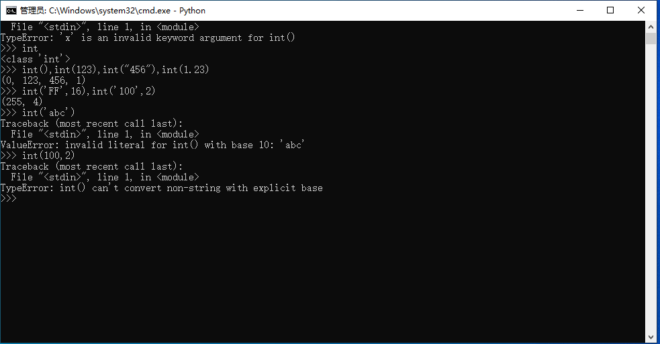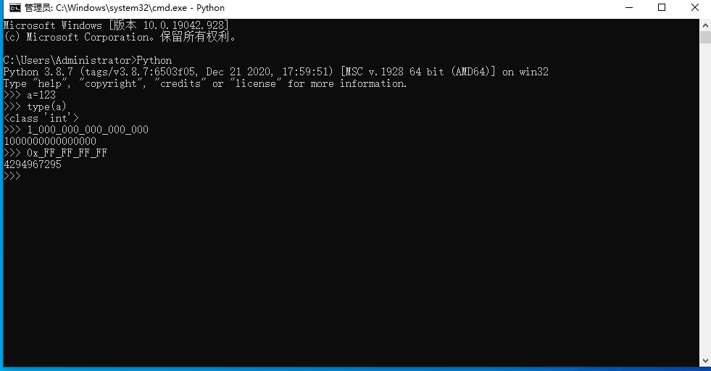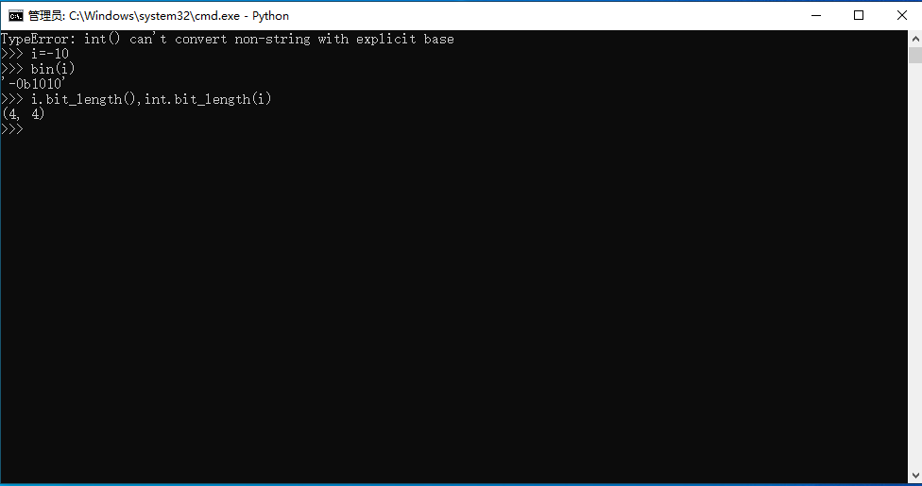
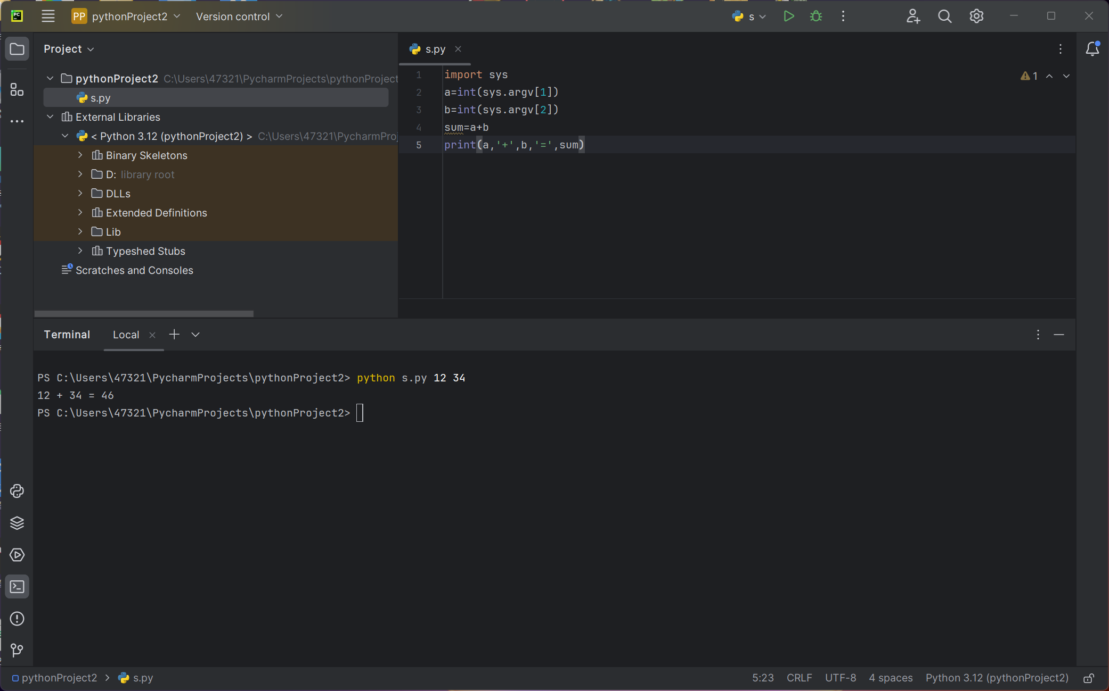
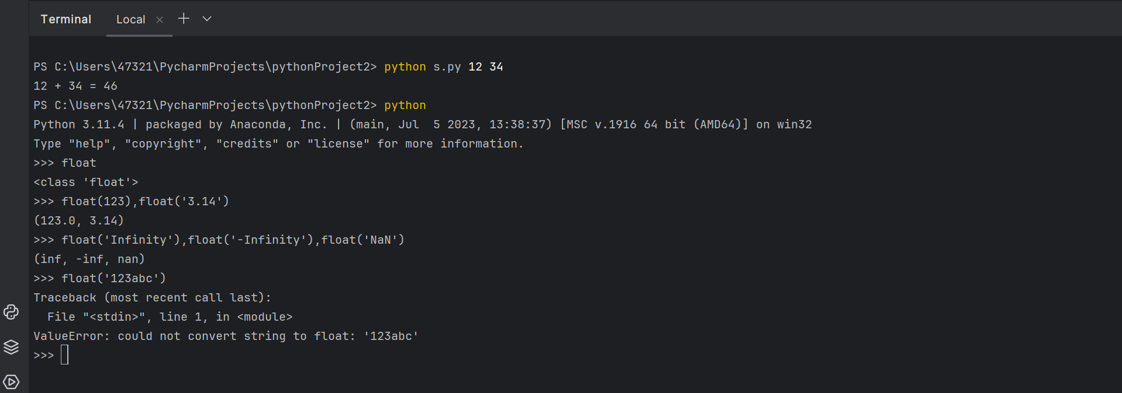
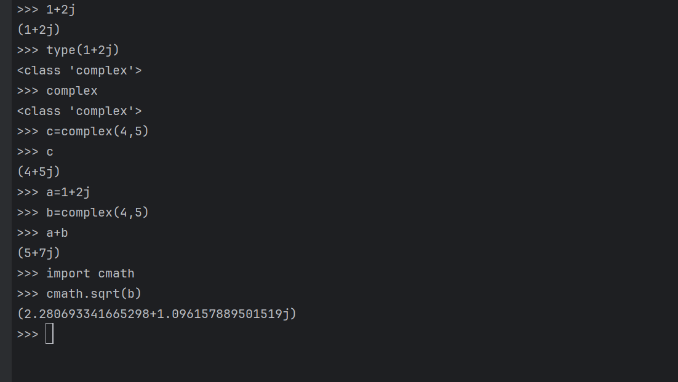
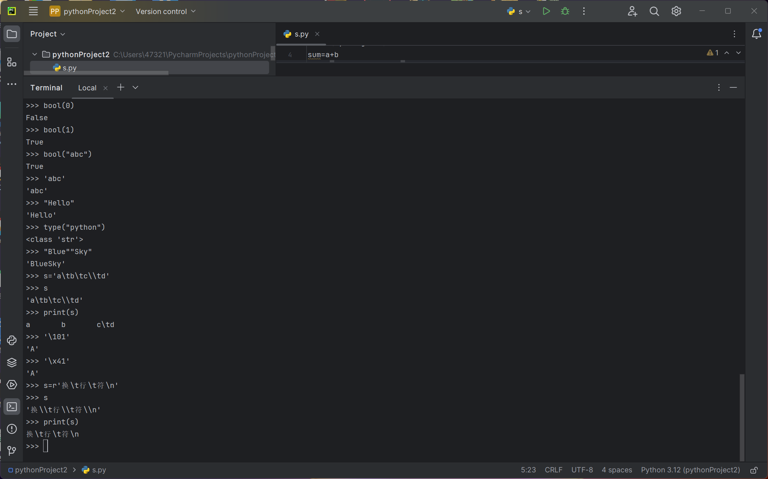
逆流者 22:51:08
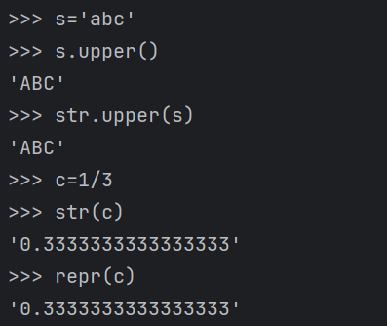
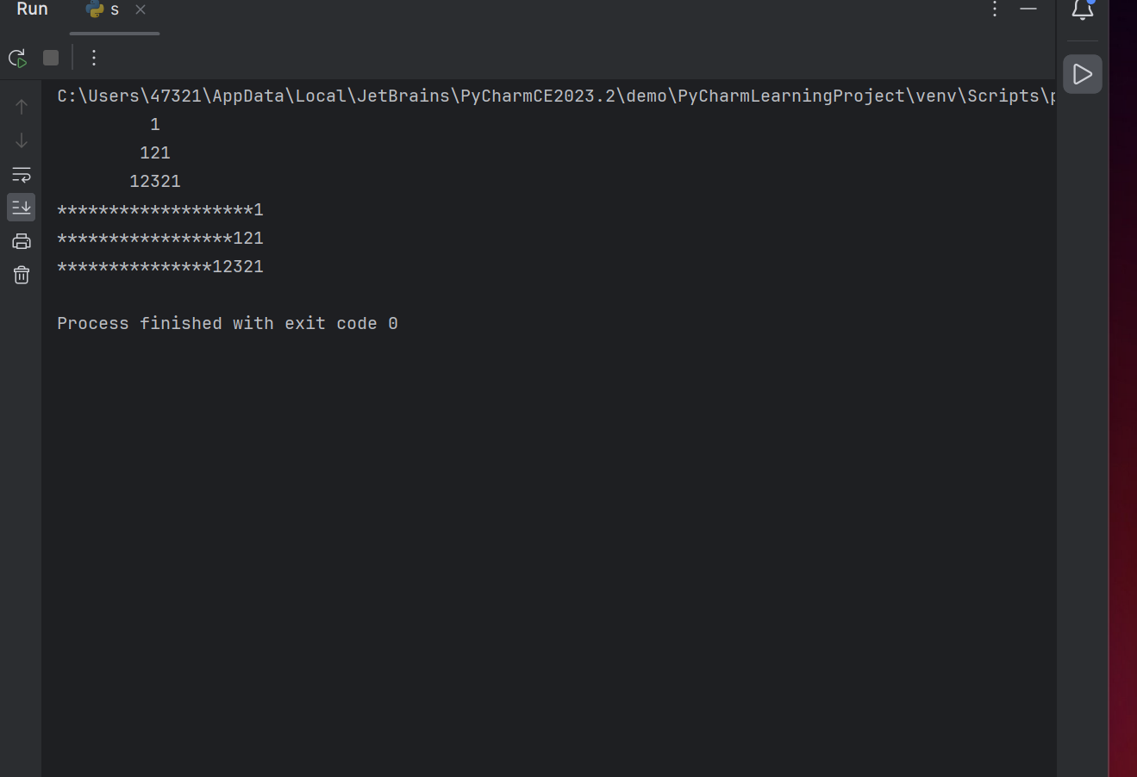
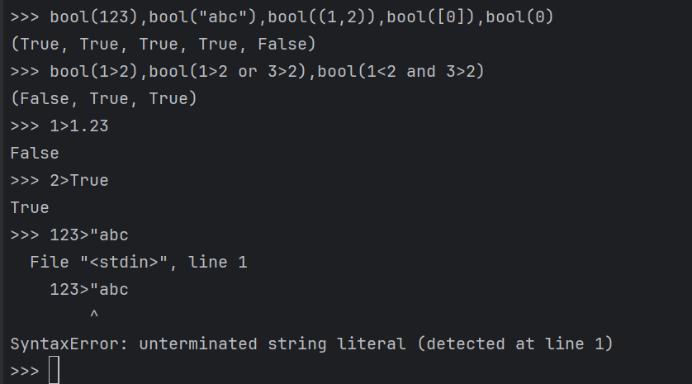
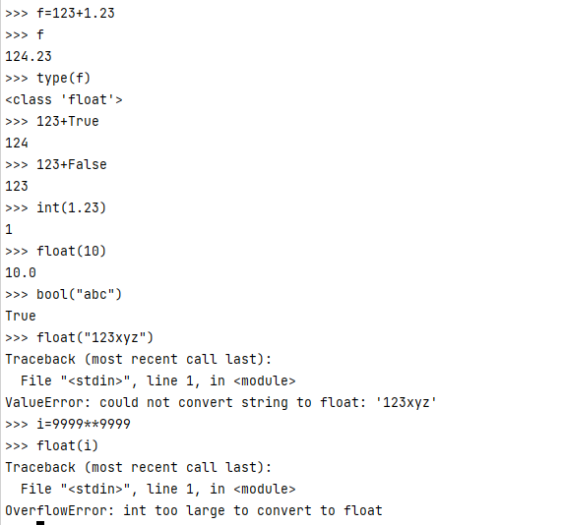
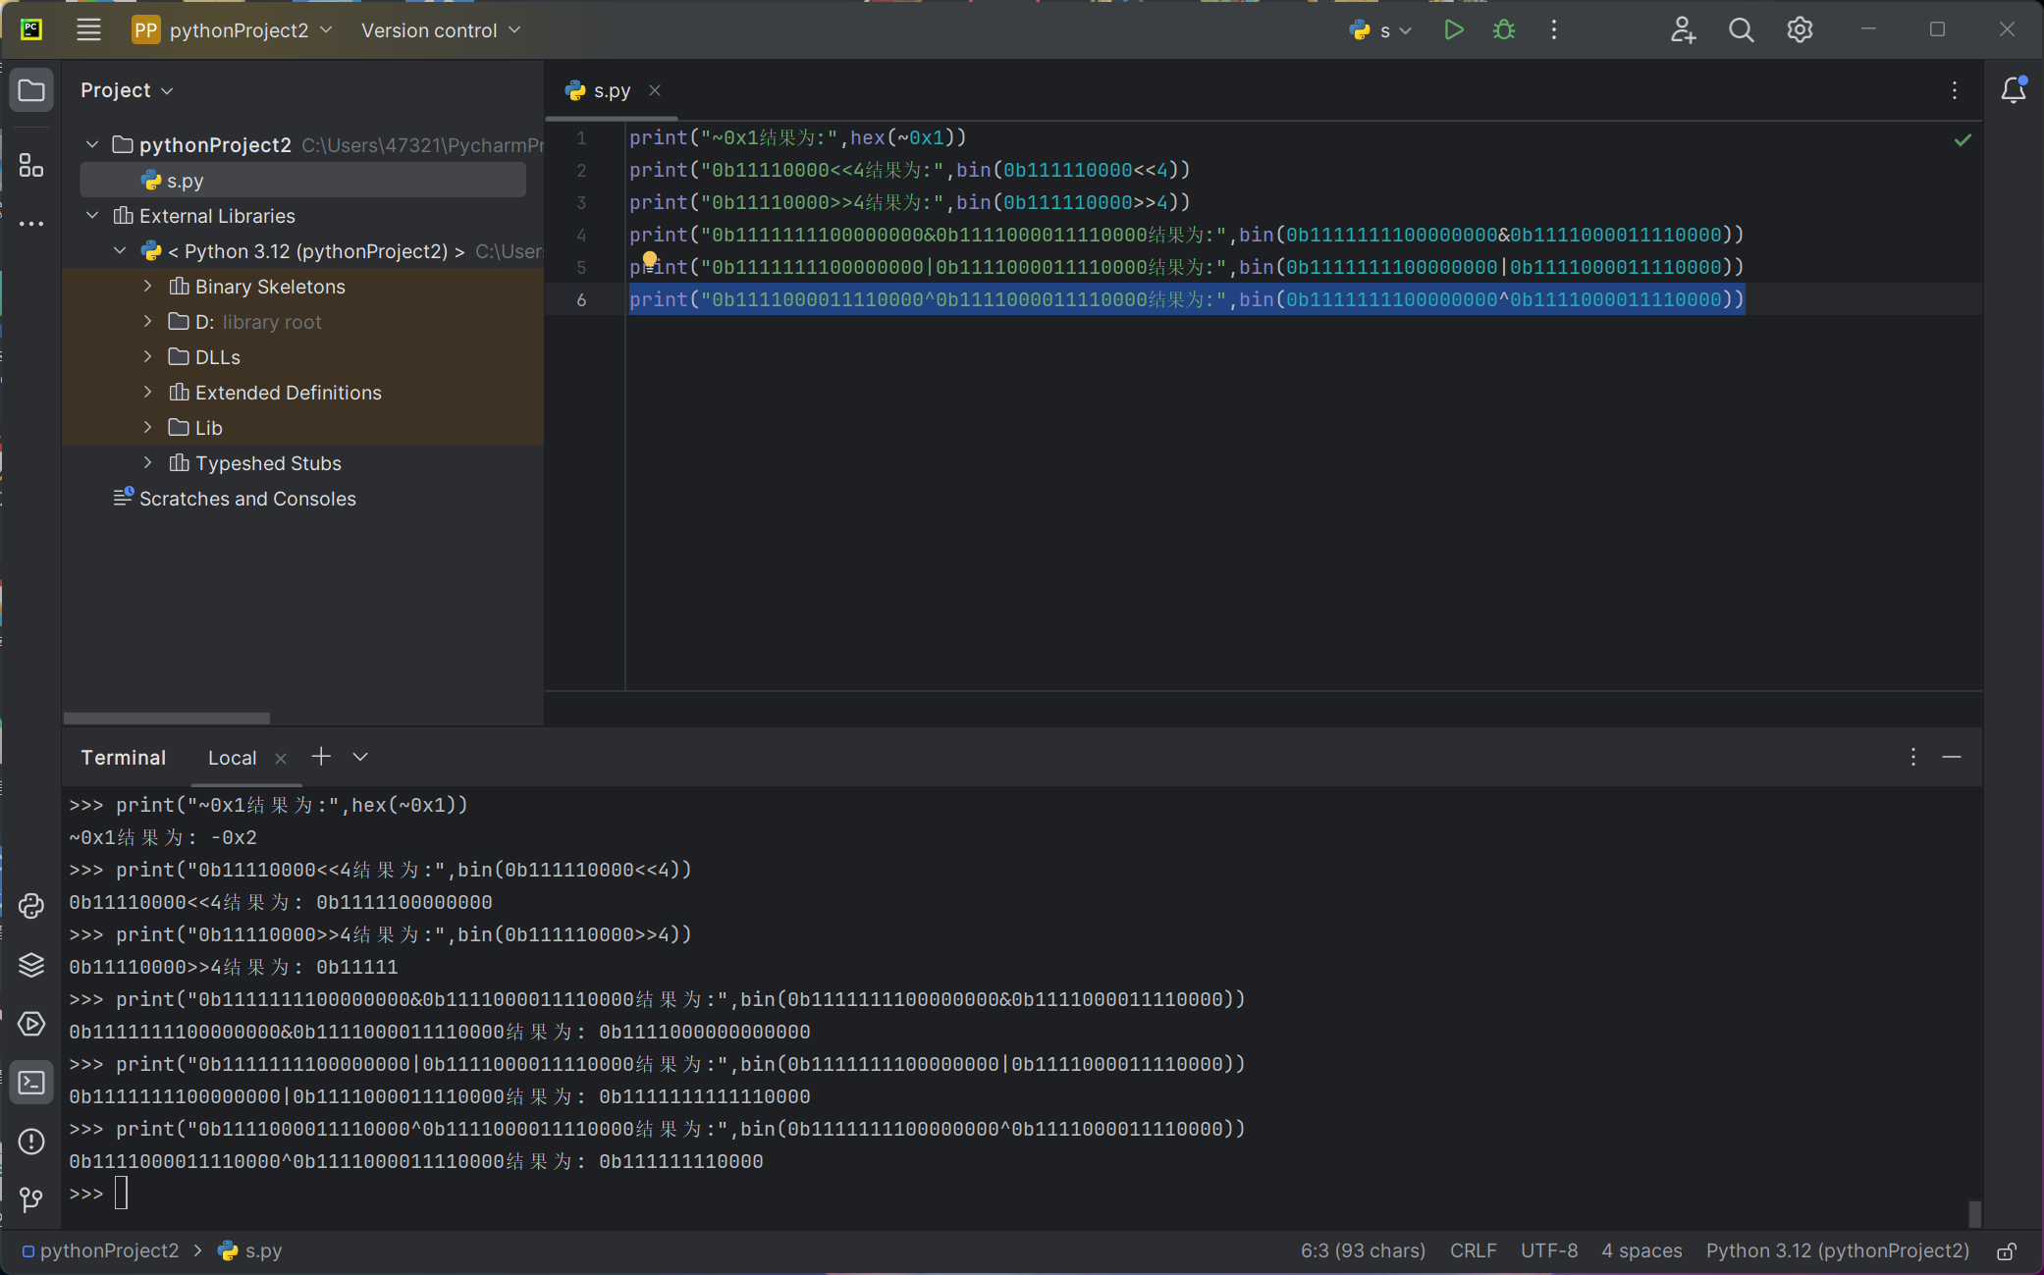


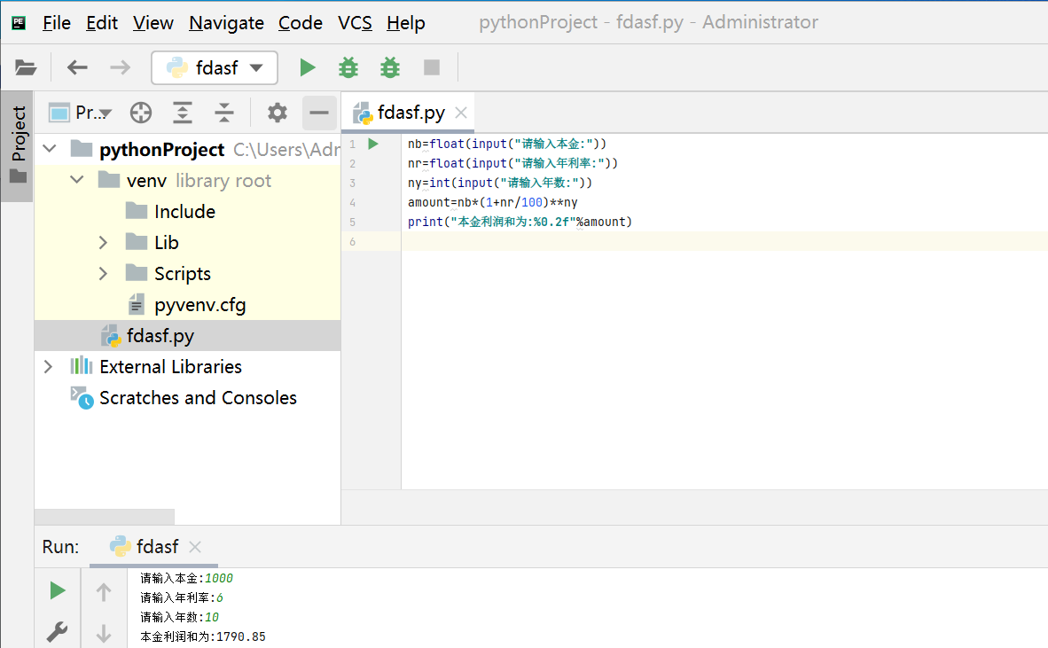

四、实验总结。（包括实验过程中出现的问题、新的理解、实验心得体会等）
对python的各种数据类型，转变及混合有了更深的了解

